山西大学计算机与信息技术学院
实验报告
姓 名 |  | 李昭洁 |  |  | 学 号 |  | 202301006116 |  | 专业、班级 |  | 人工智能2301
课程名称 |  | Python程序设计课程设计 |  |  |  |  |  |  |  |  | 实验日期 | 2024.10.14
成 绩 |  |  |  | 指导教师 |  | 解宇 |  | 小组 |  | 9 | 批改日期
实验名称 |  |  | 数据处理和挖掘，分类问题和kmeans算法，sklearn库的使用。
1.Scikit-learn的基本用法
（1）分类问题
from sklearn.datasets import load_breast_cancer
from sklearn.model_selection import train_test_split
from sklearn.preprocessing import StandardScaler
from sklearn.neighbors import KNeighborsClassifier
from sklearn.metrics import classification_report, confusion_matrix, accuracy_score
load_breast_cancer：用于加载乳腺癌数据集，该数据集是一个经典的用于二分类任务的数据集，包含了乳腺癌相关的特征数据和对应的目标类别（是否患有乳腺癌）。
train_test_split：用于将数据集划分为训练集和测试集，以便后续进行模型训练和评估。
StandardScaler：用于对数据进行标准化处理，使得每个特征的均值为 0，标准差为 1，这在很多基于距离的机器学习算法（如 KNN）中非常重要，因为不同特征的尺度差异可能会对距离计算产生较大影响，进而影响模型性能。
KNeighborsClassifier：K 近邻分类器，是一种简单且常用的分类算法，通过计算测试样本与训练样本之间的距离，选取最近的k个邻居来确定测试样本的类别。
classification_report、confusion_matrix、accuracy_score：这些都是用于评估分类模型性能的指标和函数。classification_report提供了关于分类模型在各个类别上的准确率、召回率、F1 值等详细信息；confusion_matrix以矩阵形式展示了模型预测结果与真实结果之间的对应情况，有助于直观了解模型的误分类情况；accuracy_score则计算了模型预测正确的样本比例，即准确率。
# 加载乳腺癌数据集
data = load_breast_cancer()
X = data.data # 特征
y = data.target # 目标
这里使用load_breast_cancer函数加载了乳腺癌数据集，并将数据集的特征数据存储在X中，目标类别数据（0 或 1，表示是否患有乳腺癌）存储在y中。
# 数据集划分为训练集和测试集
X_train, X_test, y_train, y_test = train_test_split(X, y, test_size=0.2, random_state=42)
# random_state=42设置固定随机种子，以便结果可重复
通过train_test_split函数将整个数据集按照 80:20 的比例划分为训练集和测试集。其中test_size=0.2表示测试集占总数据集的 20%，random_state=42设置了一个固定的随机种子，这样每次运行代码时，数据集的划分方式都是相同的，保证了结果的可重复性，方便对比不同参数设置或模型改进后的效果
# 数据标准化
scaler = StandardScaler()
X_train = scaler.fit_transform(X_train) #先拟合训练集，然后变换
X_test = scaler.transform(X_test)
# StandardScaler()：用于标准化特征数据，保证每个特征的均值为0，标准差为1。标准化在 KNN 等基于距离的算法中非常重要，因为特征的不同尺度可能会影响距离计算。
首先创建了一个StandardScaler对象scaler，然后使用fit_transform方法对训练集X_train进行拟合和变换，使得训练集的特征数据标准化。接着，使用transform方法对测试集X_test进行变换，将其按照训练集拟合得到的标准化参数进行标准化。这样做是因为在训练模型时，模型是基于标准化后的训练集数据进行学习的，为了保证在测试集上的评估结果具有可比性，需要对测试集进行同样的标准化处理。
# 使用KNN分类器
knn = KNeighborsClassifier(n_neighbors=5)
knn.fit(X_train, y_train)
创建了一个KNeighborsClassifier对象knn，并指定了n_neighbors=5，即设置 KNN 算法在进行分类时，选取距离测试样本最近的 5 个邻居来确定其类别。然后使用fit方法将标准化后的训练集数据X_train和对应的目标类别y_train传入，对 KNN 分类器进行训练，使其学习到训练集中特征与目标类别之间的关系。
# 预测
y_pred = knn.predict(X_test)
使用训练好的 KNN 分类器knn对标准化后的测试集数据X_test进行预测，得到预测结果y_pred，即预测每个测试样本属于哪一个类别（0 或 1）。
# 输出结果
print("分类报告:\n", classification_report(y_test, y_pred))
print("混淆矩阵:\n", confusion_matrix(y_test, y_pred))
print("准确率: {:.2f}%".format(accuracy_score(y_test, y_pred) * 100))
最后，通过调用classification_report、confusion_matrix和accuracy_score函数，分别输出了分类报告、混淆矩阵和准确率。分类报告详细展示了模型在不同类别上的性能指标，如准确率、召回率、F1 值等；混淆矩阵以直观的矩阵形式呈现了模型预测正确和错误的情况；准确率则以百分比的形式给出了模型预测正确的样本占总测试样本的比例，从而全面评估了 KNN 分类器在乳腺癌数据集上的性能表现。
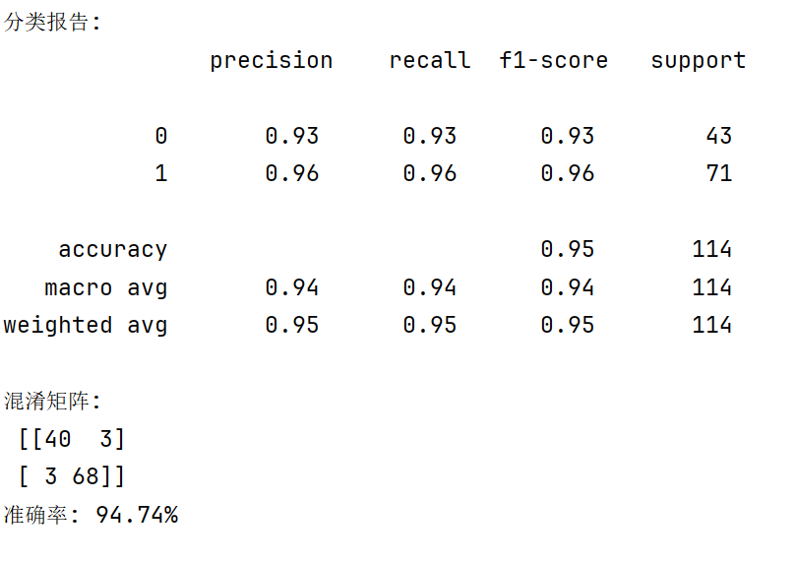
（2）K-means聚类
from sklearn.datasets import make_blobs
from sklearn.cluster import KMeans
import matplotlib.pyplot as plt
make_blobs：来自sklearn.datasets，用于生成合成数据集，该数据集可用于聚类分析等任务，能够方便地控制样本数量、聚类中心数量以及簇的扩散程度等参数。
KMeans：来自sklearn.cluster，是一种经典的聚类算法，通过将数据点划分到不同的簇中，使得簇内的数据点相似度较高，而簇间的数据点相似度较低。
matplotlib.pyplot：用于数据可视化，在这里主要用于绘制散点图来展示聚类结果以及相关的数据特征。
# 生成合成数据集
X, y = make_blobs(n_samples=300, centers=4, cluster_std=0.60, random_state=0)
#n_samples=300：表示生成300个样本点，centers=4：表示生成4个不同的聚类中心， cluster_std=0.60：表示每个簇的标准差，控制簇的扩散程度，random_state=0：设置固定随机种子，确保结果可重复。
这里使用make_blobs函数生成了一个合成数据集。具体参数含义如下n_samples=300：指定生成的样本点数量为 300 个，这些样本点将构成后续聚类分析的数据集。centers=4：表示要生成 4 个不同的聚类中心，也就意味着生成的数据集在理想情况下会被聚类成 4 个簇。cluster_std=0.60：控制每个簇的标准差，该值越大，簇的扩散程度越大，即同一簇内的样本点分布得越分散；反之，簇内样本点相对更集中。random_state=0：设置了一个固定的随机种子，这样每次运行代码生成的数据集都是相同的，确保了后续聚类结果以及相关分析的可重复性。生成的数据集包含两部分：X是一个二维数组，存储了每个样本点的特征值（在这里是两个特征，对应X[:, 0]和X[:, 1]）；y是一个一维数组，存储了每个样本点所属的真实聚类类别（在生成数据时就已经确定了，用于后续对比聚类结果）。
# 使用K-means算法进行聚类
kmeans = KMeans(n_clusters=4)
y_kmeans = kmeans.fit_predict(X)
首先创建了一个KMeans聚类器对象kmeans，并通过参数n_clusters=4指定要将数据集聚类成 4 个簇，这与前面生成数据集时设置的聚类中心数量相对应。然后使用fit_predict方法对数据集X进行处理。这个方法实际上包含了两个步骤：先使用fit方法将数据集拟合到 K-means 模型中，让模型学习数据的分布特征等信息；然后使用predict方法对数据集进行预测，将每个样本点划分到相应的簇中，得到的预测结果存储在y_kmeans中，它表示每个样本点根据 K-means 算法被划分到的簇的编号。
# 可视化聚类结果
plt.scatter(X[:, 0], X[:, 1], c=y_kmeans, s=50, cmap='viridis')
# plt.scatter()：绘制散点图，X[:, 0] 和 X[:, 1] 分别表示样本的两个特征，c=y_kmeans：颜色表示样本点所属的簇，s=50：设置点的大小，cmap='viridis'：使用颜色映射 viridis 来区分不同簇的颜色。
centers = kmeans.cluster_centers_ #获取聚类后的中心点坐标
plt.scatter(centers[:, 0], centers[:, 1], c='red', s=200, alpha=0.75) #alpha为透明度
plt.title('K-means聚类')
plt.xlabel('特征 1')
plt.ylabel('特征 2')
plt.show()
plt.scatter(X[:, 0], X[:, 1], c=y_kmeans, s=50, cmap='viridis')：使用plt.scatter函数绘制散点图。其中X[:, 0]和X[:, 1]分别取出数据集X中每个样本点的两个特征值，作为散点图的横纵坐标。c=y_kmeans表示根据样本点所属的簇编号（即y_kmeans的值）来为每个样本点设置颜色，通过cmap='viridis'颜色映射来使得不同簇的颜色有所区分，s=50则设置了散点的大小。这样就可以直观地看到各个样本点根据 K-means 聚类算法被划分到不同簇的情况。
centers = kmeans.cluster_centers_：获取 K-means 聚类算法得到的各个簇的中心点坐标。这些中心点是在聚类过程中确定的，代表了每个簇的中心位置。
plt.scatter(centers[:, 0], centers[:, 1], c='red', s=200, alpha=0.75)：再次使用plt.scatter函数绘制散点图，这次是绘制聚类后的中心点。将中心点的横纵坐标（centers[:, 0]和centers[:, 1]）作为参数传入，设置颜色为红色（c='red'），点的大小为 200（s=200），透明度为 0.75（alpha=0.75），以便在散点图中突出显示聚类中心点的位置。
plt.title('K-means聚类')：为整个可视化图表设置标题，明确展示的内容是 K-means 聚类的结果。
plt.xlabel('特征 1')和plt.ylabel(''特征 2')：分别为散点图的横纵坐标设置标签，说明横纵坐标所代表的特征含义。
plt.show()：最后调用这个函数来显示绘制好的图表，使得聚类结果能够以可视化的形式呈现出来，方便直观地观察和分析聚类的效果以及数据的分布特征。
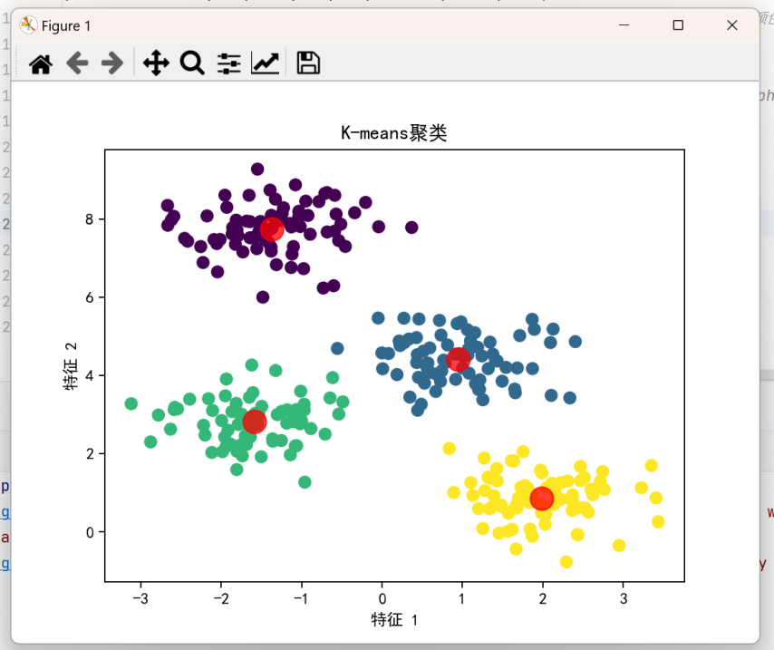
2. 处理不平衡数据集
from sklearn.datasets import make_classification
from sklearn.model_selection import train_test_split
from sklearn.ensemble import RandomForestClassifier
from sklearn.metrics import classification_report
from imblearn.over_sampling import SMOTE
make_classification：来自sklearn.datasets，用于生成合成分类数据集，可灵活设置数据集的各种属性，如样本数量、特征数量、有用特征数量、冗余特征数量、类别权重等，方便模拟不同情况的分类任务。train_test_split：来自sklearn.model_selection，用于将数据集划分为训练集和测试集，以便后续进行模型训练和评估，通过设置不同的参数可以控制划分比例和随机性等。RandomForestClassifier：来自sklearn.ensemble，是一种基于决策树的集成学习分类器，通过构建多个决策树并综合它们的预测结果来进行分类，通常具有较好的泛化能力和对数据的适应性。classification_report：来自sklearn.metrics，用于生成详细的分类报告，展示模型在不同类别上的预测准确率、召回率、F1 值等重要指标，以便全面评估模型的性能。SMOTE：来自imblearn.over_sampling，全称为 Synthetic Minority Over-sampling Technique（合成少数类过采样技术），用于处理数据不平衡问题，通过在少数类样本之间生成合成样本来增加少数类样本的数量，从而平衡数据集的类别分布。
# 生成不平衡数据集
X, y = make_classification(n_samples=1000, n_features=20, n_informative=2, n_redundant=10, n_clusters_per_class=1, weights=[0.95], flip_y=0, random_state=1)
#make_classification()：用于生成一个合成分类数据集，n_samples=1000：生成1000个样本，n_features=20：每个样本有20个特征，n_informative=2：2个特征是有用的（能够有效区分分类），n_redundant=10：10个特征是冗余的（可以通过线性组合其他特征得到），n_clusters_per_class=1：每个类别只有1个簇，weights=[0.95]：类别权重设置为0.95（95%的样本属于一个类导致类别不平衡），flip_y=0：没有标签噪声，random_state=1：设置随机种子保证结果的可重复性。
这里使用make_classification函数生成了一个不平衡的合成分类数据集。具体参数含义如下：
n_samples=1000：指定生成 1000 个样本，这些样本将构成后续分类任务的数据集。
n_features=20：每个样本具有 20 个特征，用于描述样本的各种属性。
n_informative=2：其中只有 2 个特征是真正有用的，即这 2 个特征能够在分类任务中有效地区分不同的类别。
n_redundant=10：有 10 个特征是冗余的，意味着这些特征可以通过其他特征的线性组合得到，在分类任务中可能并不是关键因素。n_clusters_per_class=1：每个类别只有 1 个簇，说明类别在特征空间中的分布相对较为集中。
weights=[0.95]：设置类别权重，这里表示 95% 的样本属于一个类，而另一个类只占 5%，从而导致了数据集的类别不平衡，这种不平衡情况在实际应用中较为常见，可能会影响分类器的性能。
flip_y=0：表示没有标签噪声，即生成的数据集的标签是准确无误的。
random_state=1：设置了一个固定的随机种子，确保每次运行代码生成的数据集都是相同的，保证了结果的可重复性。
生成的数据集包括特征数据X和对应的目标类别数据y。
# 划分数据集
X_train, X_test, y_train, y_test = train_test_split(X, y, test_size=0.3, random_state=42)
使用train_test_split函数将生成的数据集X和y按照 70:30 的比例划分为训练集和测试集。其中test_size=0.3表示测试集占总数据集的 30%，random_state=42设置了一个固定的随机种子，使得每次划分数据集的结果都是相同的，方便后续对模型性能进行对比和评估。划分后得到训练集的特征数据X_train、测试集的特征数据X_test、训练集的目标类别数据y_train和测试集的目标类别数据y_test。
# 使用SMOTE进行过采样，fit_resample()用于对少数类样本进行合成过采样，通过在少数类样本之间生成合成样本来平衡类别
smote = SMOTE(random_state=42)
X_train_res, y_train_res = smote.fit_resample(X_train, y_train)
由于生成的数据集存在类别不平衡的问题（95% 的样本属于一个类，5% 属于另一个类），为了改善这种情况对分类器性能的影响，这里使用了SMOTE进行过采样。
首先创建了一个SMOTE对象smote，并设置random_state=42以保证结果的可重复性。然后使用fit_resample方法对训练集的特征数据X_train和目标类别数据y_train进行处理。该方法会在少数类样本之间生成合成样本来增加少数类样本的数量，从而平衡训练集的类别分布。处理后得到新的训练集特征数据X_train_res和目标类别数据y_train_res。
# 使用随机森林分类器进行训练
classifier = RandomForestClassifier(random_state=42)
classifier.fit(X_train_res, y_train_res)
创建了一个RandomForestClassifier对象classifier，并设置random_state=42以保证结果的可重复性。然后将经过 SMOTE 过采样处理后的新训练集特征数据X_train_res和目标类别数据y_train_res传入fit方法，让随机森林分类器学习这些数据中的模式和规律，以便后续进行预测。
# 预测和评估
y_pred = classifier.predict(X_test)
print("处理不平衡数据后的分类报告:\n", classification_report(y_test, y_pred))
首先使用训练好的随机森林分类器classifier对测试集的特征数据X_test进行预测，得到预测结果y_pred。然后使用classification_report函数生成详细的分类报告，展示模型在处理经过 SMOTE 处理后的不平衡数据时在不同类别上的预测准确率、召回率、F1 值等重要指标。通过这些指标可以全面评估随机森林分类器在该不平衡数据集上的性能表现，了解其对不同类别样本的预测准确性以及综合性能。
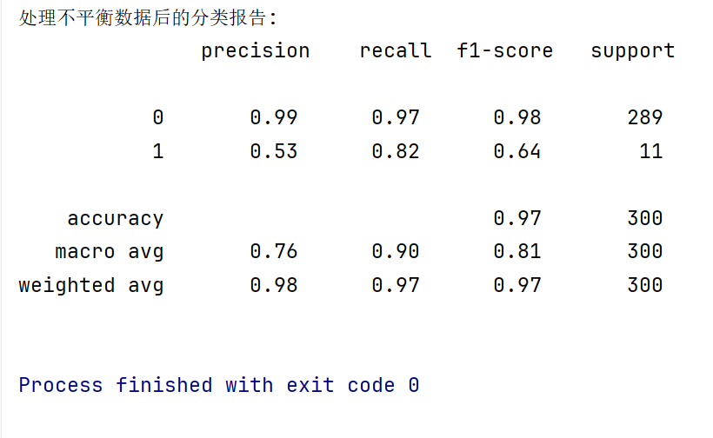
3. 处理高维度数据
from sklearn.decomposition import PCA
import numpy as np
首先导入了 sklearn.decomposition 模块中的 PCA 类，它是用于主成分分析（Principal Component Analysis）的工具，能够实现数据的降维操作。
同时导入了 numpy 库，numpy 是 Python 中用于科学计算的重要库，在这里主要用于生成示例数据集以及后续的数据处理。
# 生成一个示例的三维数据集 (例如，300个样本，10个特征)
np.random.seed(42)
X = np.random.randn(300, 10)
通过设置随机种子 np.random.seed(42)，可以确保每次生成的随机数序列是相同的，这在代码调试和结果复现等场景下非常有用。
接着使用 np.random.randn 函数生成了一个形状为 (300, 10) 的三维数据集 X，其中包含 300 个样本，每个样本有 10 个特征。这些数据是从标准正态分布中随机抽取得到的。
# 使用PCA进行降维，PCA思想是尽可能保持数据的方差信息，通过去除主成分中贡献较小的成分减少数据中的噪声
pca = PCA(n_components=2) #只保留前两个主成分，这两个成分解释了数据的大部分方差
X_pca = pca.fit_transform(X) #fit()：拟合PCA模型学习数据中的方差结构，transform()：将数据从原始高维空间映射到降维后的空间，fit_transform()：是 fit() 和 transform() 的组合，对数据进行拟合并直接进行转换。
创建 PCA 类的实例 pca，并通过参数 n_components=2 指定只保留前两个主成分。主成分分析的核心思想是找到数据中方差最大的方向作为主成分，通过保留前几个主成分，可以在尽可能保留数据原有信息（方差信息）的情况下降低数据的维度。在这里设置保留两个主成分，意味着希望用这两个新的维度来近似表示原始的 10 维数据，并且这两个维度能够解释数据的大部分方差。然后调用 pca 实例的 fit_transform 方法对数据集 X 进行降维处理。fit_transform 方法实际上是依次执行了 fit 方法和 transform 方法：fit 方法：用于拟合 PCA 模型，它会学习数据中的方差结构，也就是找到数据的主成分方向以及各个主成分所对应的方差大小等信息。transform 方法：在 fit 方法完成模型拟合后，transform 方法将数据从原始的高维空间（这里是 10 维）映射到降维后的空间（这里是 2 维），得到降维后的数据 X_pca。
print("原始数据的形状:", X.shape)
print("降维后的数据形状:", X_pca.shape)
最后通过这两行代码分别输出原始数据集 X 的形状和经过 PCA 降维后数据集 X_pca 的形状。这可以帮助我们直观地确认降维操作是否按照预期进行，原始数据形状为 (300, 10)，而降维后的数据形状应该为 (300, 2)，表示成功将 300 个样本从 10 维空间降到了 2 维空间。
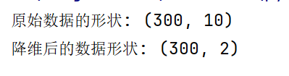
4. 数据匿名化示例
import pandas as pd
# 示例数据集，包含个人信息
data = {'Name': ['Alice', 'Bob', 'Charlie', 'David'],
'Age': [25, 32, 37, 45],
'Gender': ['F', 'M', 'M', 'M'],
'Medical_History': ['None', 'Diabetes', 'Hypertension', 'None']}
通过定义一个字典 data 来创建示例数据集。字典的键作为数据集的列名，对应的值是列中的数据。这里创建了一个包含个人信息的数据集，有四列分别是：
Name：包含个人的名字信息。
Age：记录个人的年龄。
Gender：表示个人的性别。
Medical_History：记录个人的病史情况。
df = pd.DataFrame(data)
print("原始数据集:\n", df)
使用 pd.DataFrame 函数将字典 data 转换为 DataFrame 数据结构。DataFrame 是 pandas 库中最常用的数据结构之一，类似于二维表格，方便进行数据的存储、处理和分析。然后通过 print 语句输出了原始数据集的内容，以便查看原始数据的样子。
# 数据匿名化：采用df.drop移除或加密个人信息
df_anonymous = df.drop(columns=['Name'])
print("\n匿名化后的数据集:\n", df_anonymous)
这部分代码实现了数据匿名化的功能。数据匿名化是为了保护个人隐私，在处理涉及个人信息的数据时经常需要进行这样的操作。这里使用了 df.drop 方法，该方法用于删除 DataFrame 中的指定列。通过传入参数 columns=['Name']，表示要删除名为 Name 的列，也就是移除了包含个人具体名字的信息，从而达到一定程度的匿名化效果。最后将匿名化后的 DataFrame 通过 print 语句输出，以便查看匿名化后数据集的样子。
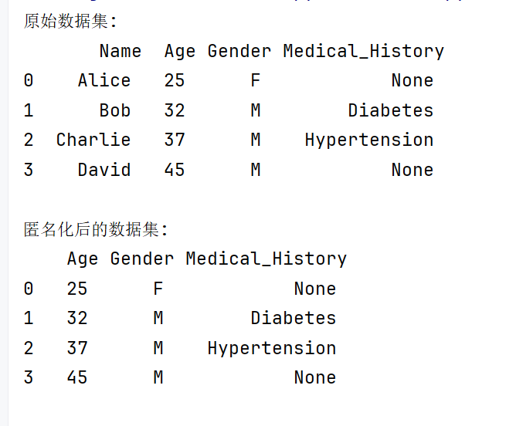
教 师
评 语

